
Instrukcja obsługi
PET at SCHOOL /CANIFUGUE
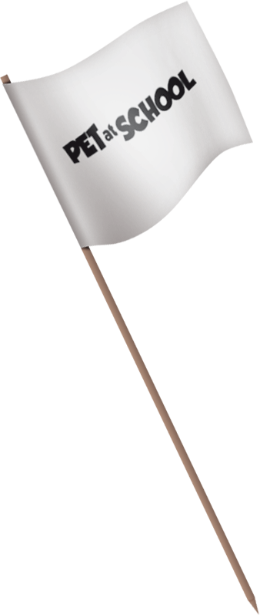

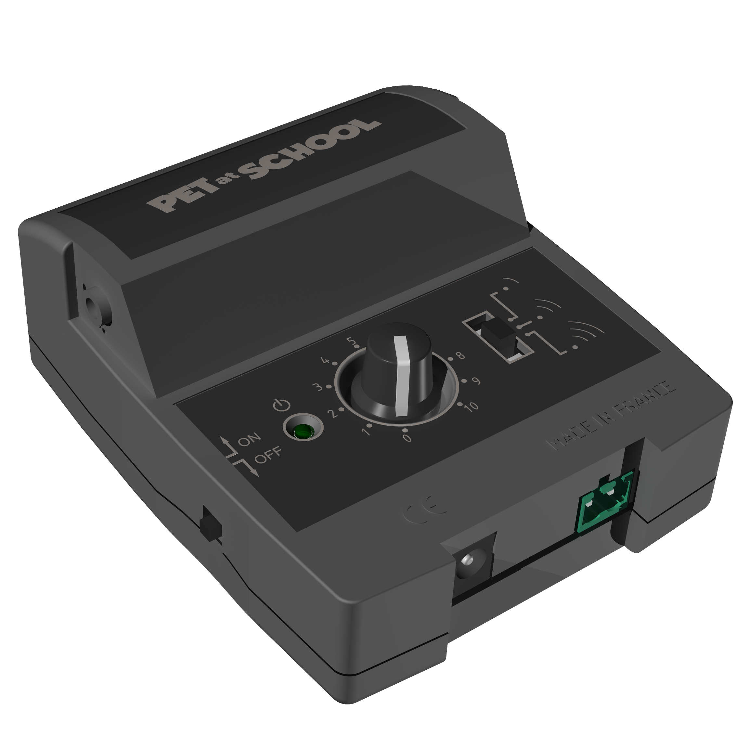

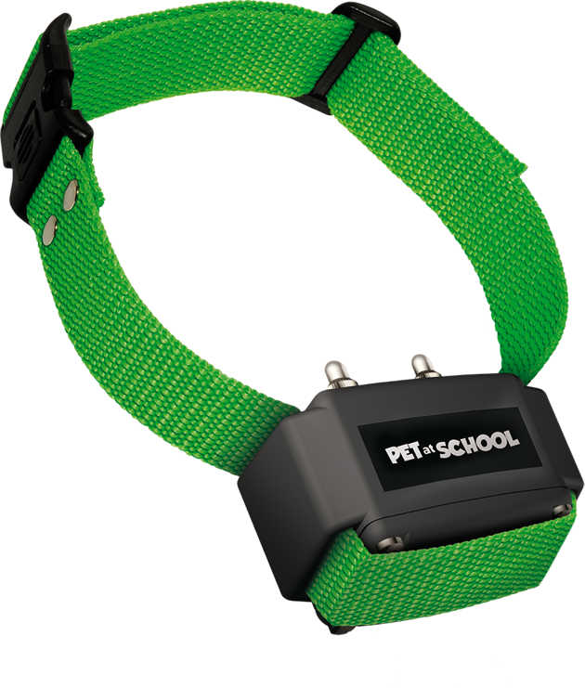

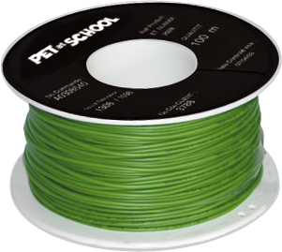

Dziękujemy Państwu za wybór produkty firmy NUM'AXES.

Zanim zaczeniesz używać PET at SCHOOL ogrodzenie dla domowych ulubieńców, przeczytaj dokładnie wskazówki w instrukcji i zachowaj ją, aby wykorzystać w przyszłości.

Ostrzeżenie

Przed użyciem PET at SCHOOL ogrodzenia dla domowych zwierząt, zalecamy żeby poddać psa kontroli weterynarskiej aby upewnić się, że jest wystarczająco zdrowy aby mógł nosić obrożę.
Regularnie kontroluj szyję psa, ponieważ powtarzające sie tarcie elektrod ze skóra psa może powodować podrażnienia. Jeśli do tego dojdzie zdejmij obrożę do czasu zniknięcia wszystkich podrażnień.
Nie pozostawiaj obroży na szyi psa dłużej niż 8 godzin dziennie

Obroża ma do dyspozycji 8 poziomów stymulacji. Zacznij od niskiego poziomu i ustal poziom, na który pies reaguje stopniowym zwiększaniem.

Ogrodzenie dla domowego ulubieńca: Przedmowa
Zrozumienia pomiędzy psem a jego panem istniało od zawsze
Niemniej pies często jest kierowany swoimi naturalnymi instynktami i przekracza ustalenia, których nauczył go jego pan, powoduje to problemy i powoduje szkody np. kwiatów, czy skok do basenu itd.
Co ważniejsze może stać się ofiarą lub spowodować wypadek samochodowy.
System ogrodzenia PET at SCHOOL dla zwierzęcych ulubieńców jest nowoczesnym i bardzo efektywnym systemem, który umożliwia posiadanie psa kompletnie na wolności na terenie (z płotem lub bez płotu), który sam ustaliłeś.

Zawartość systemu PET at SCHOOL dla zwierzęcych ulubienców:
- Nadajnik (baza) z zasilaczem
- Łącznik nadajnika
- Obroża z krótkimi elektrodami i nylonowym paskiem.
- Para długich elektrod
- 3V, CR2 litowe baterie do obroży
- Neonowa lampka testowa
- 100m przewodu antenowego
- Zestaw łączący, który zawiera 3 łączniki antenowe
- Zestaw 10 chorągiewek
- CD-ROM Wyjaśniający działanie systemu.
- Instrukcja obsługi

  - Opis produkty
Diagram 1
Nadajnik PET at SCHOOL
Potencjometr do ustawienia strefy ostrzegającej
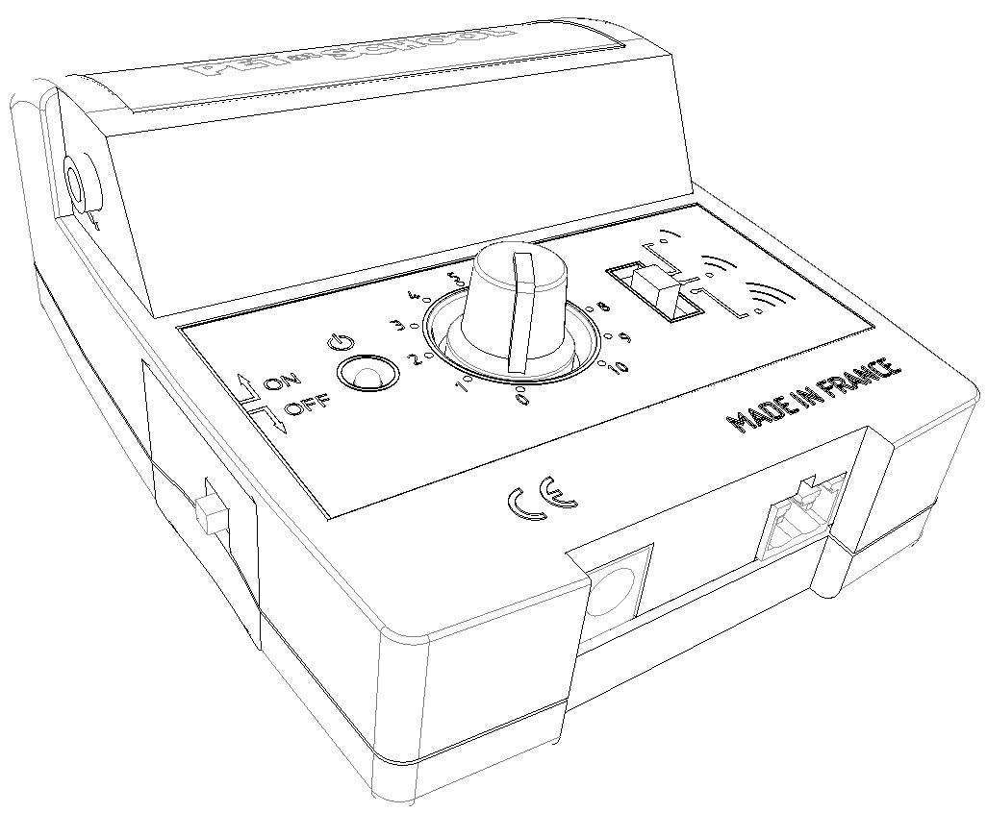

Przełącznik do ustawienia strefy stymulacji

Przełącznik włączony/wyłączony

Wejście antenowe

Zielone światło wskaźnika
(wskaźnik włączone/wyłączone)

Złącze napięcia

Elektrody
(Krótkie lub długie)
Diagram 2
Obroża PET at SCHOOL

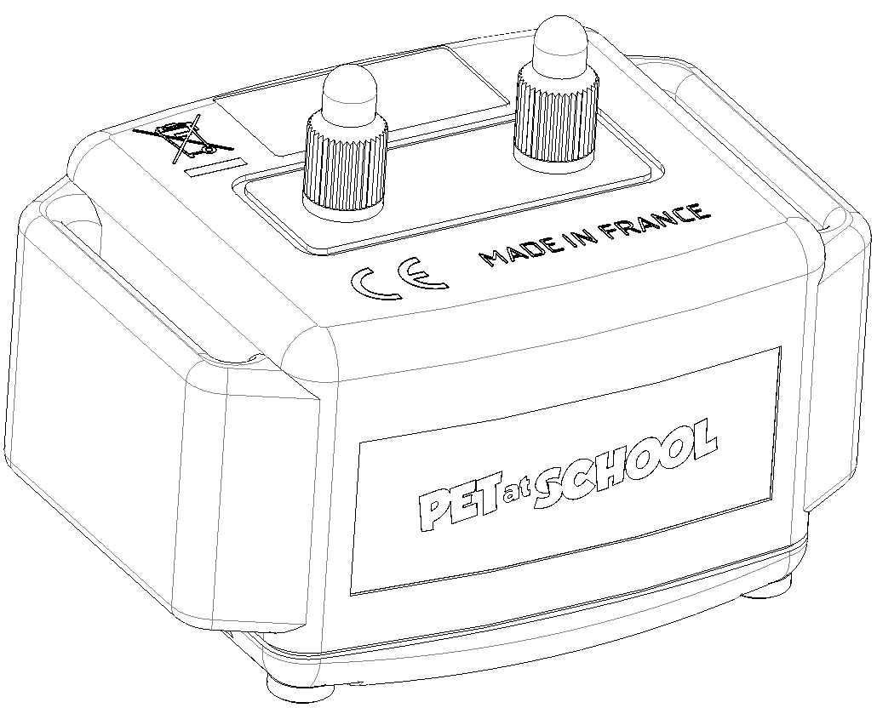

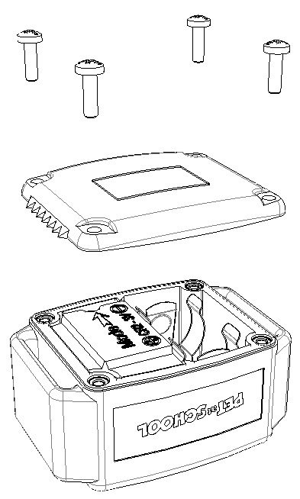
Miejsce na baterię
Przycisk ustawienia poziomu stymulacji
(tryby)

  - Jak działa system?

Możesz ustalić teren zabawy Twojego psa, instalując przewód, nazywany przewodem antenowym wokół wybranego terenu. Przewód umieszczony na ziemi, wkopany lub zawieszony na istniejącym płoci przenosi radiowy sygnał z nadajnika.
Jeśli Twój pies nosi obrożę z odbiornikiem i zbliży się do tego przewodu, jest ostrzegany krótkim sygnałem dźwiękowym (dalej „beep“), że jest za blisko terenu,na który nie ma wstępu, jeśli kontynuuje ruch, obroża zacznie wysyłać stymulację elektrostatyczną. Twój pies będzie zmuszony opuścić oznaczony teren, aby stymulacja oraz beep skończyły się. Dzięki jednemu nadajnikowi możesz kontrolować nieograniczoną ilość obróz z odbiornikiem: w tej samej lokalizacji możesz kontrolować tyle psów ile sobie życzysz.
System ogrodzeń PET at SCHOOL/ CANIFIGUE jest tak zaprojektowany aby zapewniał maksymalną efektywność, dzięki przewodowi długiemu na 400 metrów (równowartość 1 hektaru). Jeśli chcesz użyć dłuższego przewodu, ogrodzenie będzie ciągle działać, ale strefa ostrzegająca i strefa stymulacji ulegną ograniczeniu.

Wskazówka: Na naszym kanale Youtube znajdziesz wiele pomocných wskazówek do tresury psa lub użycia i instalacji elektroniczny pomocy treningowych: www.Youtube.com/ElektroObojky

  - Instalacja systemu ogrodzenia

Przed rozpoczęciem instalacji systemu ogrodzeniowego, może być pomocne naszkicowanie planowanej instalacji.
Po zakończeniu instalacji,zapisz rozmieszczenie złączy przewodów do wcześniej przygotowanego szkicu (na przyszłość) W przypadku uszkodzenia połączenia łatwiej odnajdziesz dane miejsce.

  - Nadajnik

Nadajnik musí być umieszczony w suchym pomieszczeniu: nadajnik jest odporny na zmiany temperatury, nie jest odporny na uszkodzenia spowodowane przez wodę.

- Zainstaluj nadajnik w garażu lub altanie w pobliżu kontaktu (220 V AC).
- Połącz nadajnik z jednostką zasilająca i podłącz do kontaktu

  - Przewód antenowy

Aby system działał, przewód musí być podłączony do nadajnik i tworzyc nieprzerwaną pętle od nadajnik i z powrotem. Przewody idące od nadajnika i do nadajnika musza być od siebie oodalone o 2 metry aby nie doszło do zakłócenia sygnału. Możesz użyć przewodów o średni 0,75mm², 1,5mm² lub 2,5mm² .
Zalecamy użycie odpowiedniej grubości w zależności od długości instalowanego systemu:
    - Krótszy niż 400m, grubość przewodu: 0.75mm²
    - od 400 do 800m grubość przewodu: 1.5mm²
    - od 800 to 2 000m grubość przewodu: 2.5mm²
Z nadajnika odroluj przewód dookoła całego obwodu , który chcesz zabezpieczyć. Przewód wyprowadź z garażu lub altaynki przez okno, drzwi lub inne podobne rozwiązanie.
Przewód możesz położyć na ziemi, zakopać (maksymalnie na głebokość 10 cm) lub zamontować na istniejącym płocie lub ścianie - nie może być metalowy (najskuteczniejsza wysokośc:wysokość szyi Twojego psa). Jeśli planujesz wkopać przewód, upewnij się, że instalacja działa prawidłowo przed zakopaniem. Możesz zabezpieczyć przewód używająć rurki PVC lub węża ogrodowego.
Przewód nie może być napięty, ponieważ zmiany temperatury mogą spowodować jego napięcie kub kurczenie. Postaraj się aby rogi nie miały prostego kąta tylko były zaokrąglone. Przewód zainstaluj przynajmniej 2 metry od metalowej bramy lub metr od metalowego płotu.
Nie instaluj przewodu antenowego w pobliżu elektrycznych przewodów czy kabli telefonicznych lub talerza satelity. Aby zapobiec możliwym zakłóceniom nie kładź przewody do trzech metrów lub równolegle z elektrycznym kablem. Jeśli musisz przekroczyć połączenie elektryczne, telefoniczne lub przewody telewizyjne, zrób to pod kątem 90 stopni.
Jeśli potrzebujesz więcej niż 100 m drutu antenowego, musisz połączyć różne długości przewodu dołaczanych złącza (przewód nie musí być odizoowany). Dodatkowe przewody i złącza możesz kupić u swojego sprzedawcy.
Jesli chcesz się upewnić, że pies nie otrzymuje sygnału ostrzegawczego lub stymulacji w danych miejscach (np. pomiędzy nadajnikiem w garażu a granicą wyznaczonego terenu) musisz zapleść ( jak warkocz) przewód wychodzący z przewodem przychodzącym. Takie otoczenie deaktywuje działanie fal radiowych ( więcej diagram 3)
W momencie gdy stworzyłeś pętle, pojdź do nadanika, odizoluj dwa końce przewodu, aby połączyć je ze złączami w nadajniku (połącz przewód ze złączem przy pomocy śrub). Następnie umieść złącze do wejścia antenowego w nadajniku (baza, więcej Diagram 1 złącze można połączyć tylko w jeden sposób. Jeśli masz problem z zainstalowanie, obróć he o 180 stopni)

  - Chorągiewki

Chorągiewki są tymczasową pomocą wizualną dla Twojego psa podczas przebiegu treningu. Pozwalają wizualnie wskazać teren, na którym piesek może się poruszać bez problemu, a także granicę której nie może przekroczyć.
Zalecamy instalację chorągiewek na wewnętrznej stronie strefy ostrzegającej w niewielkich odstępach. Nie umieszczaj chorągiewek na przewodach antenowych. W momencie gdy pies będzie już przyzwyczajony do wyznaczonych stref, można jest stopniowo usuwać.

  - Twoja instalacja
Diagram 3 – Instalacja

AUTOMATYCZNY SYSTEM
Przewód antenowy
Gdy tylko pies wejdzie do strefy, będzie ostrzeżony krótkim sygnałem dźwiękowym (dalej beep)

Jeśli kontynuuje swój ruch w kierunku przewodu antenowego, obroża zacznie wysyłać stymulację.

Przewód antenowy jest umieszczony na ziemi, wkopany lub powieszony na istniejącym płocie. Żeby systém działał, przewód musi tworzyć nieprzerwaną pętle.
Strefa ostrzegająca
Zaplecieniem wychodzącego i przychodzącego przewodu, fale są blokowane a pies może się swobodnie poruszać na tym terenie

Oba przewody (wychodzący i przychodzący) muszą być umieszczone 2 metry od siebie
Zapleciony przewód

  - Włączenie i wyłączenie nadajnika

- Włączanie nadajnika Podłącz nadajnik do zasilania, podłączając zasilacz sieciowy do gniazda zasilania nadajnika i do gniazdka ściennego. Zielona kontrolka zapala się, nadajnik jest włączony. UWAGA: Nie podłączaj nadajnika do źródła zasilania przed podłączeniem przewodu antenowego do gniazda nadajnika. Alarm przerwania przewodu ostrzegłby o zerwaniu połączenia

Jeśli nie będziesz używać systemu ogrodzenia przez okres kilku miesięcy, lub będziesz dłuższy czas poza domem, zalecamy odłączyć nadajnik z sieci.
Podczas burzy odłącz zasilacz z sieci i przewód antenowy z nadajnika

  - Aktywacja/deaktywacja obroży

- Aktywacja: w momencie gdy włożysz baterię do obroży jest ona już gotowa na użycia.
Aby włożyć baterie do obroży, postępuje zgodnie z poniższymi punktami:
- Odkręć 4 śrubki osłony baterii przy pomocy śrubokrętu.
- Włóż baterię (3V, CR2 Lithium), zwróć uwagę aby bieguny były prawidłowo umieszczone (więcej diagram 2).
- Usłyszysz Beep, który oznacza, że obroża jest gotowa do użycia. Jeśli nie usłyszysz po włożeniu baterii żadnego dźwięku, wyjmij natychmiast baterie. Przed kolejną próbą skontroluj bieguny.
- Przed założeniem pokrywy skontroluj gumową uszczelkę, czy jest na swoim miejscu.
- Delikatnie dokręć 4 śruby.

- Deaktywacja: jesli chcesz obrożę wyłączyć, wyjmij baterię z obroży.
- Jeśli obroża nie będzie używana przez dłuższy czas, baterię należy wyjąć z obudowy. Jeśli chcesz zabrać psa z nieruchomości, zalecamy zdjęcie obroży. Możesz także wyłączyć nadajnik, odłączając go od zasilania (zielona kontrolka zgaśnie).

  - Ustawienie zasięgu fal: strefa ostrzegająca i strefa stymulacji

Przy pomocy nadajnika możesz zmniejszyć lub zwiększyć szerokość strefy ostrzegającej i strefy stymulacji w zależności od konfiguracji rozmieszczenia i od tego w jaki sposób położony jest przewód.
WAŻNE: szerokość strefy ostrzegającej i strefy stymulacji różni się w zależności od długości przewodu antenowego ułożonego na terenie. Im dłuższy jest przewód antenowy, tym węższe są strefy.

  - Początkowa strefa ostrzegająca (Beep)

Strefa regulowana 6m do 0,4m (około) dla każdej strony przewodu przy użyciu regulatora na nadajniku. Regulacja od 0 do 10 pomoże Ci ustawić szerokość strefy według potrzeby (0=0,4m; 10=6m) (więcej diagram 1)

  - Druga strefa stymulacji korekta impulsem

Regulowana strefa w 3 pozycjach za pomoca przełącznika na nadajniku (więcej diagram 1):
Strefa stymulacji jest regulowana na 3 zdefiniowanych poziomach:
 około 0,3m (z każdej strony przewodu)
 około 0,8m (z każdej strony przewodu)
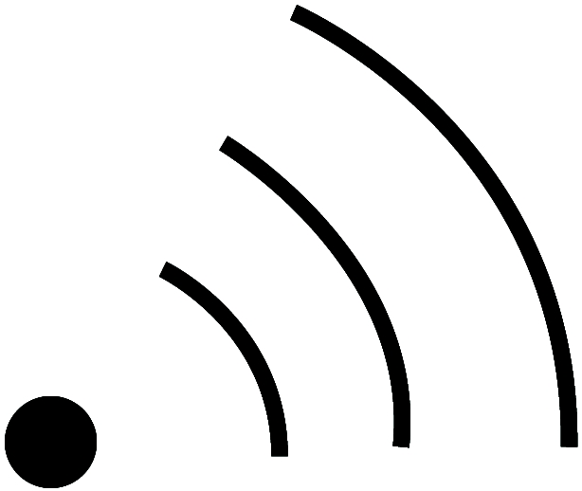 około 1,5m (z każdej strony przewodu)
Uwaga: odległość zależy od długości użytego przewodu (długości instalacji)

  - Potwierdzenie stref

Przed wypuszczeniem psa na jego teren powinineś sprawdzić i ocenić teren na który pies ma wejść. W pierwszej kolejności umieść druciki lampki testowej na każdej z elektrod na obroży (aby to zrobić delikatnie odkręć elektrody) a następnie dokręć aby zamocować druciki lampki testowej. Następnie włóż do obroży baterię i włącz nadajnik przy pomocy przycisku on/off.
Ustaw potencjometr na pozycję „10“ a przełącznik na pozycji “ “(więcej diagram 1).
Kontrola strefy ostrzegającej:
UWAGA PRZED KONTROLĄ WŁÓŻ BATERIĘ DO OBROŻY
Wejdź do wyznaczonego terenu psa, trzymaj obrożę na wysokości około 30 cm nad ziemią (np. chwytając za pasek obroży)
Następnie idź w kierunku granicy Twojego terenu, do miejsca gdzie położony jest przewód antenowy. W odległości 6 metrów od przewpdu powinieneś usłyszeć sygnał dźwękowy beep wydany przez oodbiornik (obrożę). Jeśli ta odległość wydaje Ci się za duża, wróć do nadajnika i zmień ustawienie. Ustaw regulator na niższy poziom (np. 6 lub 4): w ten sposób zmniejszysz strefę ostrzegającą. Skontroluj nowe ustawienie na wyznaczonym terenie
Kontrola strefy stymulacji:
Załóż lampkę testową na elektrody obroży. Obowiązuje to samo co wyżej: kiedy wejdziesz do strefy stymulacji, testujące światełko zaświeci się. Jeśli uważasz, że odległosć jest trochę za duża. Zmniejsz wartość za pomocą przełącznika na niższy poziom. To zmniejszy strefę stymulacji. Skontroluj nowe ustawienie na Twoim terenie.

Ważne: Szerokość strefy zależy od długości przewodu antenowego umieszczonego na terenie. Im dłuższy jest przewód tym strefa jest węższa.

Poniższa tabelka pokazuje zbliżone szerokości stref w zależności od ustawień:
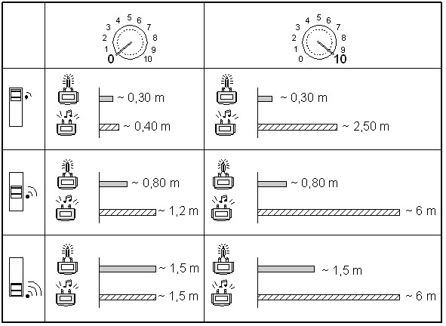

  - Ustawienie intensywności stymulacji

Obroża CANIFIGUE / PET at SCHOOL ma do dyspozycji 8 trybów, dzięki temu możesz dostosować poziom stymulacji do wrażliwości Twojego psa.

Aby zmienić tryb obroża musí być włączona (bateria w środku). Poprzez otwarcie osłony baterii uzyskasz dostęp do przycisku, który jest oznaczony strzałka (więcej diagram 2).
Aby aktywować przycisk użyj szpiczastego przedmiotu ( np. końcówka długopisu).
Tryb zmienisz poprzez naciśnięcie i przytrzymanie przycisku: Obroża wyda określoną ilość syngałów beep (od 1 do 8).
Przytrzymaj przycisk aby sprawdzić wszystkie tryby. Zwolnij przycisk w momencie gdy ustawisz pożądany tryb, obroża pamięta ustawienie, które wybrałeś.
Uwaga.: Twój PET at SCHOOL system ogrodzeniowy jest fabrycznie ustawiony na poziom 4. Przed użyciem ogrodzenia dostosuj to ustawienie do wrażliwości Twojego psa.
Zawsze zaczynaj od niskiego poziomu stymulacji, definiuj poziom, ma który pies reaguje poprzez jego stopniowe zwiększanie
Poniższa tabela pokazuje, w jaki sposób ogrodzenie PET at SCHOOL działa w każdym z trybów:
Ilość Beep, które usłyszysz przy przełączeniu trybu | Tryb | Stopień stymulacji
1  2  3 | 1  2  3 | Niski poziom stymulacji:  dla małych psów lub wrażliwych psów
4  5  6 | 4  5  6 | Średni poziom stymulacji:  dla średnich i dużych psów lub psów ze średnim temperamentem
7  8 | 7  8 | Silny poziom stymulacji:  dla dużych psów lub psów z mocnym temperamentem

System CANIFIGUE / PET at SCHOOL zawiera 3 środki bezpieczeństwa:
- Przerwanie przewodu antenowego: Jeśli przewód ulegnie uszkodzeniu (lub wyłączy się zasilanie) nadajnik ostrzeże Cię o tym problemie za pomocą sygnału Beep.
- Opuszczenie strefy ostrzegającej: Po 20 sekundach (około) ciągłego przebywania w strefie ostrzegającej, Twój pies będzie namiawiany do opuszczenia strefy za pomocą kilku krótkich stymulacji.
- Opuszczenie strefy stymulacji: Jeśli Twój pies będzie przebywał w strefie stymulacji przez czas dłuższy niż około 20 sekund, system przestanie wysyłać krótki stymulacje korekcyjne. Normalne działanie będzie kontynuowane w momencie gdy pies opuści tą strefę.

  - Wymiana baterii odbiornika w obroży Canifugue / Pet at SCHOOL
NUMAXES zaleca używanie tego samego typu baterii i tej samej firmy, które były dostarczone w opakowaniu z nowo zakupionym produktem. Baterie innych producentów mogą nie działać lub mogą być nie w pełni kompatybilne z Twoim produktem. Odpowiednie baterię możes kupić u Twojego sprzedawcy.

Wymień baterie według instrukcji, które opisane zostały wyżej
Po wymianie baterii obroża będzie działać w ostatnim wybranym trybie.
Poprzez częstsze załączanie się podczas treningu psa, pierwsza bateria może nie wytrzymać tak długo jak bateria zastępcza. Żywotność baterii zależy od tego jak często Twój pies przekracza wyznaczone granice.

  - Wymiana elektrod

Przed wymianą elektrod upewnij się, że obroża jest na pewno wyłączona (usuń baterię z obroży).
Z system otrzymujesz dwie różne odmiany elektrod. Długość elektrod musi być wystarczająca, aby nastąpił prawidłowy kontakt ze skórą psa, który zapewnia skuteczne działanie urządzenia.
Jeśli Twój pies ma długą sierść i krótkie elektrody zamontowane fabrycznie nie są odpowiednie, odkręć te elektrody i zastąp je długimi, które stanowią zawartość opakowania. Powinieneś je dokręcić ręcznie. Do dokręcenia elektrod nie używaj żadnego dodatkowego sprzętu: może to spowodować wadę w produkcie, której nie można naprawić.

  - Kontrola, czy system CANIFIGUE / PET at SCHOOL działa poprawnie

W dowolnym momencie możesz skontrolować czy system działa prawidłowo przy pomocy testowej kontrolki:
    - Przed kontrolą upewni się, że obroża jest wyłączona (nie ma w niej baterii)
    - Testujące kontrolki umieść na każdej z elektrod (wykonaj pętelke wokół każdej elektrody)
    - Włóż baterie do obroży.
    - Podłącz nadanik do sieci (zasilacz musi być podłączony do sieci i przełączony na pozycję On)
    - Przejdź do przewodu antenowego. Najpierw powinieneś usłyszeć sygnał Beep, następnie gdy będziesz zblizać się do przewodu kontrolka powinna się zapalić. Twoja instalacja działa bezbłędnie.
    - Przed odłączaniem lampek kontrolních upewnij się, że baterie są wyjęte.

Jeśli potrzebujesz lub jeśli zachowanie Twojego psa zmieni się, ponieważ przyzwyczai się do systemu CANIFIGUE / PET at SCHOOL, możesz skontrolować tryb, który ustawiłeś wcześniej. Krótkim wciśnieciem przycisku pod osłona baterii umożliwi zmianę: liczba wysłanych sygnałów dźwiękowych Beep określa wybrany poziom (od 1 do 8 sygnałów beep)

  - Wdrożenie obroży PET at SCHOOL
Wdrożenie systemu można rozpocząć po 6 miesiącach od zakończenia nauki podstawowych komend.
Nie używaj obroży do treningu jeśli pies jest w złym stanie zdrowia (problemy z sercem, epilepsja itd.) lub jest agresywny.
Twój pies musí przyzwyczaić się do obroży: pozwól mu ją nosić przez kilka dni zanim zaczniesz używać jej zgodnie z przeznaczeniem.
Każdy następny krok wprowadzaj pomału:
Aby wywiązała się pewnego rodzaju zależność pomiędzy stymulacją a złym zachowaniem, jego uwaga musi być zwrócona przez pierwsze ostrzeżenie za pomocą sygnału Beep (strefa ostrzegająca) a dopiero nastęnie stymulację. Chorągiewki pomagają zwizualizować początek strefy ostrzegającej.
Nagrodzaj poklepaniem bądź głaskaniem:
Na początku pozwól psu trenować samemu. Po stymulacji, gdy tylko się jej nauczy i wróci się, powinien zostać poklepany; szybciej zrozumie i jego chęć współpracy zwiększy się.
W momencie gdy zrozumie związek pomiędzy stymulacją a złym zachowaniem, możesz dalej kontynuować swoją pracę, ale zwróć uwagę aby od czasu do czasu chwalić go, aby utrzymywać w tym odpowiednim kierunku.

OSIĄGANIE NAJLEPSZYCH REZULATÓW

  - Ustawienie i założenie obroży

Bardzo ważne, jest aby obrożę założyć poprawnie na szyję psa. Jego pozycja pozwala na wysyłanie stymulacji. Pozycja obroży wokół szyji, zawsze musí być realizowana w określony sposób: napis PET at SCHOOL musí być widoczny i nie może być w kontakcie z klatką piersiowa psa.
Aby osiągnąć jak najlepszy wynik działania powinien być dobry kontakt pomiędzy obrożą a sierścią psa, można to osiagnąć dokładną regulacją paska obroży:
    - Jeśli obroża jest zbyt luźna, nie będzie odpowiednio działać
    - Jeśli obroża jest założona za ciasno, Twój pies będzie miał problemy z oddychaniem.
Jeśli jest to niezbędne, zastąpcie krótkie elektrody długimi, które są częścią zestawu (więcej § Zmiana elektrod)
Nie dopuść do tego aby pies nosił obrożę dłużej niż przez 8 godzin. Regularnie kontroluj szyję Twojego psa. Jeśli pojawi się podrażnienie, zdejmij obrożę i nie używaj jej dopóki nie znikną wszystkie objawy podrażnienia.

Sprawdzanie wybranego poziomu stymulacji:
Jeśli potrzebujesz, lub gdy zachowanie twojego psa zmienia się, gdy przyzwyczaił się do CANIFUGUE, możesz zmienić lub sprawdzić wybrany wcześniej tryb.
Krótkie naciśnięcie przycisku pod pokrywą baterii umożliwia aktywację dźwięków; liczba emitowanych dźwięków wskazuje wybrany tryb (od 1 do 8 sygnałów).

  - Osiąganie najlepszych wyników

Skuteczność Twojego systemu ogrodzenia będzie optymalna, gdy będziesz brał pod uwagę przy każdym użyciu następujące zalecenia:
    - Upewnij się, że bateria w obroży działa dobrze: jej praca wpływa na skuteczność obroży. Przy temperaturach poniżej 0°C bateria jest mniej skuteczna niż w temperaturze pokojowej.
    - Przed każdym użyciem upewnij się, że dwie elektrody w obroży są odpowiednio dokręcone.
    - Skontroluj czy obroża przylega odpowiednio i jest prawidłowa umieszczona na karku psa.

  - Ostrzeżenie dla użytkowników

    - Urządzenie nie jest przeznaczone do używania (włącznie z dziećmi) przez osoby z problemamy psychicznymi, fizycznymi lub z małym doświadczeniem i wiedzą z wyjątkiem sytuacji gdy te osoby są pod nadzorem lub instruowane przez osoby odpowiedzialne
    - W przypadku dzieci jest ważne aby nie bawiły sie urządzeniem
    - Podczas burzy odłącz zasilacz od sieci i złącze antenowe z wejścia antenowego
    - Obroża CANIFIGUE / PET at SCHOOL jest całkowicie wodoodporna
    - Nie pozwól aby jakakolwiek woda dostała sie do obroży w momencie gdy obroża jest otwarta, do nadajnika czy zasilacza.
    - Nadajnik nie jest wodoodporny, musí być zainstalowany w suchym miejscu (np. w garaży czy altance):
    - Jest odporny na zmiany temperatury, ale woda może go uszkodzić.
    - Usuń baterię z odbiornika jesli nie będziesz używać urządzenia dłużej niż przez 3 miesiące.
    - Nigdy nie zostawiaj w obroży wyładowanej baterii: mogą wylać się i uszkodzić produkt
    - Jeśli Twój system ogrodzenia nie był używany dłuższy czas skontroluj czy działa poprawnie
    - Nie umieszczaj i nie przechowuj urządzenia w miejscu o wysokiej temperaturze.
    - Przed użyciem systemu ogrodzeniowego CANIFIGUE / PET at SCHOOL zalecamy skontaktować się z weterynarzem, aby upewnić się czy pies może nosić obroże.
    - System włącza sie automatycznie, w momencie gdy pies wejdzie do niedozwolonej strefy. Pomimo niezawodności urządzenia może się ono przypadkowo wyłączyć.
    - Aby uniknąć przypadkowemu włączeniu, pies nie może nosić znaku identyfikacyjnego, kolczatki lub innej obroży razem z obrożą dołączoną do ogrodzenia
    - Nie nastawiaj ani nie testuj obroży (szerokość granic, poziom stymulacji) w momencie gdy pies obroże ma na sobie.
    - Obroża nie powinna być noszona w domu
    - System ogrodzeniowy tworzy wirtualną granicę. Nie możesz jej uważać za granicę, której nigdy nie przekroczy Twój pies.
    - Każdy pies w inny sposób reaguje na trening poprzez stymulacje. NUMAXES z tego powodu nie może gwarantować, że Twój pies zostanie we wszystkich okolicznościach w granicach, które zdefiniowałeś. Zawsze istnieje ryzyko ucieczki. Instynkt może być silniejszy od treningu, zwłaszcza gdy pies reaguje na zewnętrzne bodźce (koty, inne psy, piłki, rowery, sąsiedzi)
    - Temperament Twojego może nie współgrać z tym produketem. Nie obawiaj się kontaktu z weterynarzem lub profesjonalnym trenerem aby zasięgnąć kolejnych rad.
    - Aby zachować wodoodporność zalecamy wymianę uszczelek regularnie co rok.

  - Utrzymanie

Nie czyść obroży za pomocą płynów, rozcieńczaczy lub innych środków. Użyj miękkiej szmatki. Pasek obroży możesz umyć wodą z mydłem

  - Problemy

    - Jeśli zdarzy sie problem w działaniu ogrodzenie, przeczytaj jak najszybciej tą instrukcję obsługi, następnie skontroluj baterie w obroży i jeśli jest to niezbędne wymień ją. Upewnij się, że produkt jest używany poprawnie.
    - Skontroluj czy obroża dobrze przylega do szyji psa. Upewnij się, że wszystkie elektrody są w kontakcie z sierścią Twojego psa. Jeśli zajdzie potrzeba wymień krótsze elektrody na dłuższe.
    - Upewnij się, że elektrody są poprawnie zamocowane na obroży
    - Skontroluj połączenie przewodu z nadajnikiem.
    - Skontroluj połączenie nadajnika z zasilaczem
    - Sprawdź czy przełącznik On/Off jest w pozycji On (świeci zielona lampka).
    - Jeśli napotkasz problem z detekcją odległosci, skontroluj stan przewodu i połączeń (oksydacja, podrapanie przewodu)
    - Restartuj obrożę poprzez wyjęcie baterii. Poczekaj kilka minut, umieść baterie z powrotem na miejsce i upewni się że włożyłes baterie odpowiednimi biegunami. Przeprowadź kontrolę opisaną w § Jak sprawdzić czy Twój system ogrodzenia dla psa działa poprawnie

Jeśli problem pojawia się stale, skontaktuj się z Twoim sprzedawcą lub znajdź rozwiązanie na www.numaxes.com.
Możesz także skontaktować się z PET at SCHOOL dzwoniąc pod numer +33.2.38.69.96.27 lub mailowo export@numaxes.com.
W zależności od skali błędów, być może będziesz zmuszony wysłac nam produkt do serwisu i naprawy.
Aby naprawa mogła przebiec poprawnie, przesyłka musi zawierać:
    - Kompletny produkt
    - Dowód zakupu (faktura lub paragon)
Jeśli pominiesz jedną z tych rzeczy, serwis posprzedażowy będzie musiał naliczyć opłaty za jakiekolwiek naprawy, do których dojdzie.

SPECYFIKACJA

 | Nadajnik
Napięcie | 220V AC
Wodooodporność | Wodoodporny
Ograniczenie temperaturowe | Pomiędzy –20°C a +40°C
Wymiary | 113mm x 90mm x 44mm
Przewód antenowy | 0,52mm² (100m w zestawie) lub 0,75mm²

 | Obroża
Podłączenie | 1 3V, CR2 Lithium battery
Żywotność baterii | 6 měsíců ve stand-by režimu (přibližně)
Wodoodporność | Wodoodporny
Liczba poziomów stymulacji | 8
Ograniczenia temperaturowe | Pomiędzy -20°C do +40°C
Wymiary | 58mm x 34,5mm x 41mm
Waga (łącznie z baterią) | 69g (bez paska)  Obroża regulowana, można dopasować do wielkości szyi od 20 do 67 cm.

Gwarancja

NUMAXES udziela gwarancji w przypadku awarii produktu na czas 2 lat od zakupu.
Za wszystkie koszty przesyłki i opakowania odpowiada nabywca

Warunki gwaranacji

- Gwarancja obowiązuję w momencie gdy dostarczysz swojemu sprzedawcy lub firmie CANIFIGUE / PET at SCHOOL potwierdzenie zakupu (paragon lub faktura)
- Gwaranacja nie obejmuje:
  - Wymiany baterii
  - Wymiany paska obroży
  - Szkód wyrządzonych podczas transportu do sprzedawcy lub do firmy CANIFIGUE / PET at SCHOOL
  - Wad produktu wynikających z:
    - Niedbałośći lub niesprawnym używaniem (np. złamanie, pogryzienie)
    - Używaniu wbrew podanym zaleceniom
    - Napraw przeprowadzanych przez osoby nieupoważnione
  - Zagubienia lub kradzieży
- Jeśli stwierdzi się, że produkt ma wady, PET at SCHOOL zadecyduje o naprawie albo o wymianie.
- Nie możesz zaskarżyć PET at SCHOOL w związku z nieprawidłowym użytkowaniem urządzenia
- PET at SCHOOL zastrzega sobie prawo do zmiany właściowosci produktu wprowadzając techniczne zmiany lub dostosowując urządzenie do nowych przepisów

- Informacje zawarte w tej instrukcji mogą być zmienione bez wcześniejszego powiadomienia.
- Fotografie i wykresy nie są obowiązkowe

Części zastępcze

Części zastępcze (pasek, elektrody, baterie, dodatkowe obroże) możesz w każdym momencie zamówić u Twojego sprzedawcy.

Recykling urządzenia po ukończeniu żywotności

Symbol,  Który znajdziesz na Twoim produkcie oznacza, że nie możesz urządzenia wyrzucać do zwykłego kosza na śmieci. Urządzenie musisz składować na miejscu, które jest przeznaczone do recyklingu elektronicznego odpadu lub przynieść do z powrotem sprzedawcy. Postępując zgodnie z tym zaleceniem przyczyniasz się do ochrony środowiska, w którym żyjesz: przyczyniasz się do zachowania przyrody w niezmienionym stanie i ochronie ludzkiego zdrowia.

DECLARATION « CE » DE CONFORMITE
« ES » PROHLÁŠENÍ O SHODĚ
Directive R&TTE 1999/5/CE

NUM’AXES
déclare que / prohlašuje, že

l’ensemble anti-fugue / ohradníkový system
PET at SCHOOL a CANIFUGUE

satisfait à toutes les dispositions de la Directive N° 1999/5/CE du 07/04/99 du Conseil Européen
odpovídá všem předpisům dle Nařízení Evropské rady číslo 1999/5/CE of 07/04/99

et est conforme aux normes suivantes / a je v souladu s následujícím standardy:
EN 300-330-2
EN 60335-1(94) / A16 (01)
ETS 300 683 (97) – EN 61000-3-2 (95)/A1 (98)/A14(00) - EN 61000-3-3(95)
 0536 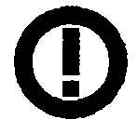

Les rapports de tests sont disponibles à l’adresse ci-dessous :
Zkušební zprávy jsou k dispozici na následujících adresách:

NUM’AXES
Z.A.C. des Aulnaies – 745 rue de la Bergeresse – BP 30157
45161 OLIVET CEDEX – FRANCE
Tél. + 33 (0)2 38 63 64 40 / Fax + 33 (0)2 38 63 31 00

01/11/2002
M. Pascal GOUACHE
Président du Directoire
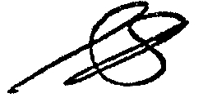

Ośwadczenie o zgodzie i serwis gwarancyjny i pogwarancyjny

Urządzenie jest dopuszczone do użytkowania na terenie UE i dlatego oznaczony jest symbolem CE. Cała potrzebna dokumentacja jest do dyspozycji na internetowej stronie producenta, na prośbe u producenta i w sklepie producenta.
Adres, pod którym znajdziesz oświadczenie o zgodzie i aktualną instrukcję
https://www.obroza-elektryczna.pl/
Zastrzegamy zmiany parametrów technicznych, właściwości oraz błędy w druku

